江苏大学附属医院接受社会捐赠管理制度（试行）

- 总则
第一条 为了加强对各类捐赠项目的管理，拓宽医院资金筹措渠道，规范捐赠受赠行为，保障捐赠者和医院双方的权益，促进卫生事业发展，依照《中华人民共和国公益事业捐赠法》、《关于印发卫生计生单位接受公益事业捐赠管理办法（试行）的通知》（国卫财务发〔2015〕77号）等有关规定，结合我院实际情况，特制定本制度。
第二条 本制度所称捐赠是指国内外自然人、法人和其他组织（以下简称捐赠人）自愿无偿向医院提供资金、物资等形式的公益性支持和帮助。
第三条 医院接受捐赠应当遵循以下原则：
（一）符合国家的法律、法规和有关规定；
（二）遵循捐赠自愿和公益原则；
（三）尊重捐赠方意愿与符合医院利益相统一；
（四）符合公益目的和非营利性；
（五）医院统一接受和管理；
（六）勤俭节约，注重实效；
（七）信息公开，强化监管。
第四条 医院可以接受以下公益事业捐赠：
（一）用于患者医疗救治费用减免；
（二）用于公众健康等公共卫生服务和健康教育；
（三）用于卫生人员培训和培养；
（四）用于卫生领域学术活动；
（五）用于卫生领域科学研究；
（六）用于医院公共设施设备建设；
（七）用于其他卫生公益性非营利活动。
第五条 医院不得接受以下捐赠：
（一）不符合国家法律法规规定；
（二）涉及商业营利性活动；
（三）涉嫌不正当竞争和商业贿赂；
（四）与医院采购物品（服务）挂钩；
（五）附有与捐赠事项相关的经济利益、知识产权、科研成果、行业数据及信息等权利和主张；
（六）不符合国家有关质量、环保等标准和要求的物资；
（七）附带政治目的及其他意识形态倾向；
（八）损害公共利益和其他公民的合法权益；
（九）任何方式的索要、摊派或者变相摊派；
第六条 医院接受捐赠涉及固定资产、无形资产的需通过院长办公会审议，涉及土地、房屋及构筑物、车辆等重要物资需通过院党委会审议并上报省财政厅审批，其他资产由捐赠预评估小组审议。医院接受公益事业捐赠流程为：捐赠申请→捐赠受理→接受捐赠预评估小组预评估→捐赠接受→验收、入库→信息公示→捐赠资金、物资使用。
第七条 医院成立接受捐赠预评估小组，成员由国资管理与采购招标办公室、党委办公室、院长办公室、公共卫生处、感染管理处、审计处、器械科、总务处、信息处、药剂科、科教处、财务处、医务处、护理部相关负责人组成，小组负责对捐赠项目展开综合评估，形成《江苏大学附属医院接受社会捐赠预评估表》并抄送纪委。
第八条 捐赠人向医院捐赠，应当由国资管理与采购招标办公室统一受理，其他职能部门（科室）或个人一律不得直接接受。
第九条 器械科、总务处、信息处、药剂科为捐赠物资的归口管理部门；财务处为捐赠资金的归口管理部门。资产归口管理部门具体负责捐赠资金、物资的验收和使用管理。

- 捐赠预评估
第十条 捐赠预评估是指医院在收到捐赠人捐赠申请后，应由国资管理与采购招标办公室牵头，报医院接受捐赠预评估小组审议。
第十一条 预评估重点内容：
（一）是否符合国家有关法律法规；
（二）是否符合医院职责、宗旨、业务范围和活动领域；
（三）捐赠接受必要性；
（四）捐赠人背景、经营状况及其与医院的关系；
（五）捐赠实施可行性；
（六）捐赠用途是否涉及商业营利性活动；
（七）捐赠是否涉嫌不正当竞争和商业贿赂；
（八）捐赠方是否要求与捐赠事项相关的经济利益、知识产权、科研成果、行业数据及信息等权利和主张；
（九）捐赠物资质量、资质是否符合国家标准与要求等；
（十）是否附带政治目的及其他意识形态倾向；
（十一）是否损害公共利益和其他公民的合法权益。
第十二条 捐赠人将捐赠申请提交至国资管理与采购招标办公室，医院接受捐赠预评估小组应及时开展捐赠预评估，对捐赠申请提出评估意见。必要时可以引入第三方机构及有关监督部门参与评估。
第十三条 捐赠国产药品必须经过国家局批准生产、获得批准文号符合质量标准的品种，且有效期距失效日期必须在6个月以上；捐赠进口药品应为我国已批准进口注册品种，捐赠药品有效期限距失效日期在6个月以上，并附中文说明书。
第十四条 捐赠国产医疗器械应当取得《医疗器械产品注册证》，不得捐赠未依法注册或者备案、无合格证明文件或者检验不合格，以及过期、失效、淘汰的医疗器械，一次性使用无菌医疗器械有效期限距失效日期应当在6个月以上，捐赠的医疗器械应当符合强制性标准以及经注册或者备案的产品技术要求。
第十五条 捐赠物资预评估应严格注意质量安全，避免出现因医用物资质量不合格所引发的后续风险，情况紧急无法进行审查时，重要物资可以要求捐赠人签署《承诺书》，承诺其所捐赠的物资来源渠道合法合规，质量符合标准。
第十六条 国资管理与采购招标办公室应当及时将预评估小组、院长办公会、院党委会审议后的书面意见及时通知捐赠人；不予接受的捐赠，也应当向捐赠人解释和说明。

第三章 捐赠接受
第十七条 医院在捐赠预评估通过后，应与捐赠人协商一致，自愿平等签订书面捐赠协议。医院接受捐赠必须由单位法定代表人或其授权人与捐赠人签订，捐赠协议加盖双方公章，捐赠人为自然人的需签字。在执行突发公共卫生事件应急处置等特殊任务期间接受捐赠的，可以根据情况适当简化书面捐赠协议（捐赠人、受赠人名称、住所、捐赠资金、物资的种类、数量、质量和价值，以及来源合法性承诺等协议基本要素不得省略，相应药品、医疗器械的合格证明材料等也应当齐全，以备溯源）。
第十八条 医院接受捐赠资金、物资应由国资管理与采购招标办公室牵头统一接受。
第十九条 医院接受货币资金方式捐赠，应由财务处协助捐赠人办理资金交付，原则上应当要求捐赠人采用银行转账方式汇入医院银行账户。
医院接受非货币方式捐赠，由资产归口管理部门按照相关规定组织评估、验收，无误后，方可入库登账，纳入单位资产统一管理。达到固定资产核算起点的，应当按照《江苏大学附属医院固定资产管理制度》（院字〔2020〕67号）管理。
第二十条 财务处按照《政府会计制度》、《事业单位财务规则》要求，建立捐赠财产财务管理制度，加强会计核算与财务管理。医院应当严格按照财务制度对接受捐赠资金、物资的规定，确认捐赠资金、物资的价值，区分限定用途资产和非限定用途资产，真实、完整、准确核算。
第二十一条 评估捐赠物资价值的方法有：
（一）如捐赠方提供了有关凭据（发票、订单凭据等），按发票上的数额，加上相关税费或运输成本计价。
（二）如未提供相关凭证，原则上应按照国家捐赠法要求进行第三方资产评估，最终金额由评估价加上相关税费、运费确定。
（三）如既无相关凭证，也不经过资产评估，则参照相同物资的市场平均价格计价。
（四）如无相关凭据、未经过资产评估、也无类似物品作参照比较，可按名义金额1元钱入账，但同时要设一个辅助账，对获赠物品进行描述。
第二十二条 医院接受的捐赠财产应当全部纳入财务统一核算，财务处应当及时确认捐赠收入。
第二十三条 医院接受捐赠完成后，财务处应当按照实际收到的货币金额或非货币性捐赠财产价值，开具财政部门统一印制的公益事业捐赠票据。
第二十四条 捐赠财产依法需要办理登记、入境、许可申请等手续的，应当按照国家有关规定办理。

第四章 捐赠资产使用管理
第二十五条 资产归口管理部门应当根据捐赠协议和使用原则，统筹协调，汇总编制年度捐赠资产使用方案和执行计划。
第二十六条 资金捐赠使用遵循以下原则：
（一）有限定性捐赠：应按照医院职责、宗旨和协议约定内容，制定专项资金使用管理办法，明确开支范围、开支标准和支出审核审批程序和权限等；
（二）非限定性捐赠：应按照规定的使用范围，结合医院职责或宗旨开展公益活动并严格执行统一开支范围、开支标准和财务管理制度；
（三）医院以政府名义接受未限定用途的货币资金，应按照相关要求，纳入政府非税收入管理，及时足额上缴同级国库；
（四）不得支付与公益性活动无关的费用；
（五）重大项目安排和大额资金使用应由院长办公会或院党委会讨论决定；
（六）不得用捐赠财产提取管理费和列支工作人员工资福利等；
（七）不得擅自扩大开支范围，提高开支标准；
（八）应厉行节约反对浪费，降低活动成本。
第二十七条 物资捐赠使用遵循以下原则：
（一）有限定用途的，要按照捐赠协议约定内容，制定物资使用管理办法，明确责任、使用范围和使用流程；
（二）没有限定用途的，应按照规定的使用范围，结合医院职责或宗旨开展公益活动，并严格执行医院统一的资产管理规定，合理安排物资使用，提高使用效率。
第二十八条 用于卫生人员培训和培养、卫生领域学术活动和科学研究等方面的捐赠，捐赠人不得指定具体受益人选。
第二十九条 医院接受捐赠的物资一般不得用于转赠其他单位，不得随意变卖处理，对确属不易存储、运输或者超过实际需要的物资，在征得捐赠人同意后可以处置，所取得的全部收入，应当用于捐赠目的。

第五章 信息公开及监督管理
第三十条 医院及时通过医院官网向社会公开受赠相关信息, 提高受赠使用和管理工作的透明度。医院对公开信息的真实性负责。
第三十一条 医院应当向社会主动公开以下受赠信息：
（一）接受社会捐赠管理制度；
（二）捐赠接受工作流程；
（三）捐赠管理部门及联系方式；
（四）受赠财产情况；
（五）受赠财产使用情况；
（六）依照法律法规应当公开的其他信息。
第三十二条 每年3月1日前资产归口管理部门将年度受赠物资使用汇总和管理情况提交至国资管理与采购招标办公室。
第三十三条 国资管理与采购招标办公室应按有关规定及时公开受赠信息：
（一）受赠项目使用前对受赠资产的评估进行公示；
（二）每年3月31日前公布上一年度医院受赠物资使用和管理情况；
（三）捐赠协议约定的受赠信息社会公开时间。
第三十四条 国资管理与采购招标办公室对捐赠协议、方案、执行和考评情况进行档案管理，定期会同党办、院办、公共卫生处、感染管理处、审计处、器械科、总务处、信息处、药剂科、科教处、财务处、医务处、护理部等部门开展对捐赠物资使用情况进行督查和考评工作，并及时将结果予以公开。
第三十五条 会计年度结束后，医院应当将本年度接受捐赠财产情况在年度财务报告中专门说明。

附录：1.江苏大学附属医院接受社会捐赠流程图
2.江苏大学附属医院接受社会捐赠申请书
3.江苏大学附属医院接受社会捐赠预评估表
4.江苏大学附属医院接受社会捐赠考评表
5.江苏大学附属医院接受社会捐赠协议书
1.江苏大学附属医院接受社会捐赠流程图
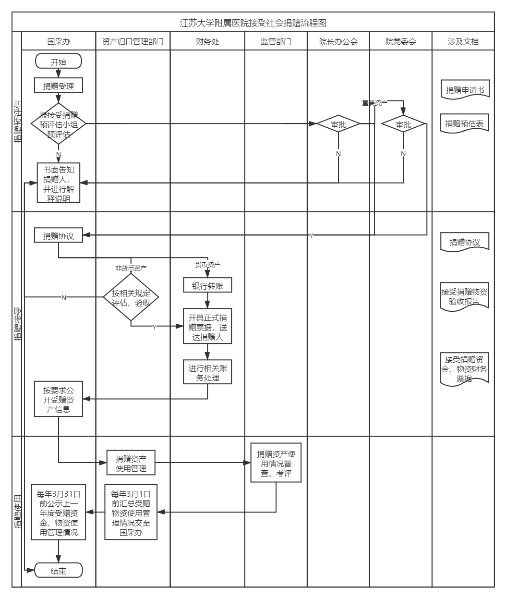

2.江苏大学附属医院接受社会捐赠申请书
受赠人
捐赠人 | 名称
 | 地址
 | 联系电话
捐赠项目名称
项目规格型号 |  |  |  | 捐赠数量
捐赠理由
项目为货币资金折人民币金额（元） |  |  | 项目为实物（服务）折人民币金额（元）
明细清单目录 | 内容 |  |  |  | 人民币金额（元）
备注
捐赠人（签章）
日 期
3.江苏大学附属医院接受社会捐赠预评估表
日期： 年 月 日
捐赠人 |  |  | 联系方式
捐赠用途 |  |  | 是否为货币资产捐赠 |  | 是 | 否
资产名称
资产归口管理部门
不得接受以下社会捐赠：
（一）不符合国家法律法规规定
（二）涉及商业营利性活动
（三）涉嫌不正当竞争和商业贿赂
（四）与医院采购物品（服务）挂钩
（五）附有与捐赠事项相关的经济利益、知识产权、科研成果、行业数据及信息等权利和主张
（六）不符合国家有关质量、环保等标准和要求的物资
（七）附带政治目的及其他意识形态倾向
（八）损害公共利益和其他公民的合法权益
（九）任何方式的索要、摊派或者变相摊派
捐赠审查评估事项： |  |  |  |  | 是 | 否
（一）是否符合医院的宗旨、职责、业务范围和活动领域
（二）是否有接受捐赠必要性
（三）是否有接受捐赠可行性
（四）是否有捐赠人背景、经营状况及其与本单位关系等相关材料
（五）其他评估意见
接受捐赠资产使用范围：
国采办评估意见 |  | 签名 年 月 日
党办评估意见 |  | 签名 年 月 日
院办评估意见 |  | 签名 年 月 日
公共卫生处评估意见 |  | 签名 年 月 日
感染管理处评估意见 |  | 签名 年 月 日
财务处评估意见 |  | 签名 年 月 日
器械科评估意见 |  | 签名 年 月 日
总务处评估意见 |  | 签名 年 月 日
信息处评估意见 |  | 签名 年 月 日
药剂科评估意见 |  | 签名 年 月 日
科教处评估意见 |  | 签名 年 月 日
审计处评估意见 |  | 签名 年 月 日
医务处评估意见 |  | 签名 年 月 日
护理部评估意见 |  | 签名 年 月 日
预评估小组组长评估意见 |  | 签名 年 月 日
抄送纪委

4.江苏大学附属医院接受社会捐赠考评表
捐赠资产名称 | 接受捐赠是否符合流程 | 财产是否纳入财务统一核算 | 有无公示 | 捐赠资产用途是否符合规范 | 其他考核意见
考核部门
考核人签名
年 月 日
考核人签名
年 月 日
考核人签名
年 月 日
考核人签名
年 月 日
考核人签名
年 月 日
考核人签名
年 月 日
考核人签名
年 月 日
考核人签名
年 月 日
考核人签名
年 月 日

5.江苏大学附属医院接受社会捐赠协议书
捐赠方（甲方）：
受赠方（乙方）：
根据《中华人民共和国公益事业捐赠法》、《卫生计生单位接受公益事业捐赠管理办法（试行）》（国卫财务发〔2015〕77号）等规定，甲方为支持乙方的医疗卫生事业的发展，保障人民群众身体健康，经甲乙双方平等协商，达成如下公益性捐赠协议：
- 捐赠方式
货币捐赠：1 .人民币 金额（大写）：__________________。
2.其它货币名称_________，金额（大写）: ____________。
非货币捐赠：(名称、数量、质量、价值等)
__________________________________________________
__________________________________________________
第二条 甲方自愿无偿向乙方捐赠，乙方就该事项经相关部门预评估，并经医院集体决策通过，同意接受该捐赠财产。
第三条 甲方保证向乙方捐赠财产的所有权归属自有，且合法有权捐赠给乙方，并保证所捐赠财产无权利纠纷和质量瑕疵。
第四条 捐赠财产用途：（有/无具体规定，填不下可另附明细预算或方案）：________________________________
__________________________________________________
第五条 本捐赠不存在以下行为：
（一）不符合国家法律法规规定；
（二）涉及商业营利性活动；
（三）涉嫌不正当竞争和商业贿赂；
（四）与医院采购物品（服务）挂钩；
（五）附有与捐赠事项相关的经济利益、知识产权、科研成果、行业数据及信息等权利和主张；
（六）不符合国家有关质量、环保等标准和要求的物资；
（七）附带政治目的及其他意识形态倾向；
（八）损害公共利益和其他公民的合法权益；
（九）任何方式的索要、摊派或者变相摊派；
第六条 捐赠交接：
- 捐赠交付时间：
- 捐赠交接地点;
- 捐赠交接方式：
捐赠非货币性资产需经医院归口管理部门鉴定，符合医院公益性特点，不违反国家法律法规规定。原则上甲方向乙方提供相关捐赠资产明确金额的凭据，特殊情况下甲方无法提供凭据，则有乙方按医院原采购价格确定捐赠金额。
第七条 甲方捐赠财产的所有权，应捐赠交付，由医院归口管理部门验收合格后而转移医院。如依法需要办理登记等手续，甲乙双方按规定共同办理相关手续。
第八条 乙方收到甲方捐赠财产后，应出具合法、有效的捐赠票据。
第九条 乙方收到捐赠的非货币性资产后，登记造册，妥善管理和使用。
第十条 非经乙方同意，甲方对该捐赠不得进行企业广告宣传、媒体发布、网络传播。如甲方未经许可进行宣传，造成舆论焦点，对乙方产生不利社会影响，甲方承担相应法律责任。
第十一条 因捐赠财产权利瑕疵而致第三方向乙方追索，或因捐赠财产质量瑕疵使乙方或受益人人身或财产遭受损失的，甲方应赔偿因此造成的全部直接及间接损失。
第十二条 乙方承诺，按照有关规定在规定的时间公开捐赠相关事项和使用用途。
第十三条 本协议经甲乙双方法定代表人或授权代表签章之日起生效。本捐赠为公益行为，协议成立后，不能撤销，受法律保护。协议履行过程中如发生争议，由双方协商解决;协商不成，任意一方有权向乙方所在地人民法院提起诉讼。
第十四条 本协议一式两份，双方各执壹份，具同等法律效力。

甲方（签名/盖章）： 乙方（盖章）
法定代表人： 法定代表人：
自然人: 委托代理人：
联系电话： 联系电话：
签订时间:年 月 日 签订时间：年 月 日
签订地点： 签订地点：

